# HSS AAA系统原理概述



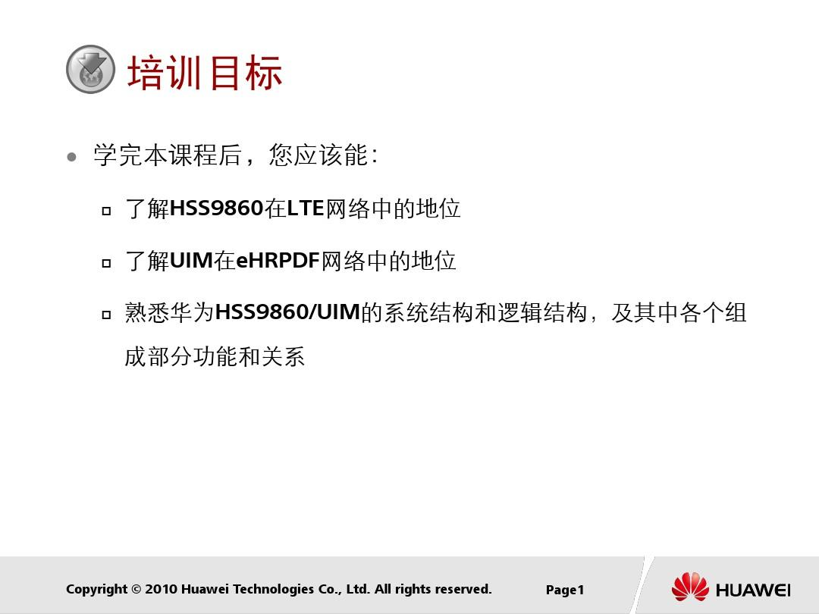

# 目录

HSS AAA系统原理概述 1

目录 3

一 定位 4

1.1 HSS9860定位 4

1.2 UIM定位 5

1.3 网络位置 6

二 接口和协议 7

2.1 EPS的业务接口 7

2.2 Diameter 协议栈 8

三 HSS9860 协议结构 9

四 功能特性 10

4.1 EPS-AKA鉴权（EPS鉴权） 11

4.2 通配APN功能 12

4.3 Non-3GPP接入 13

五 关键业务流程 15

5.1 S6A接口 15

5.1.1 鉴权管理 AIR/AIA 16

5.1.2 位置管理 ULR/ULA/CLR/CLA/PUR/PUA 17

5.1.3 用户数据管理IDR/IDA/DSR/DSA 19

5.1.4 故障恢复消息 RSR/RSA 20

5.1.5 通知管理 NOR/NOA 21

5.2 SWX接口 22

5.2.1 Non-3gpp鉴权 MAR/MMA 23

5.2.2 Non-3GPP 接入注册 SAR/SAA 24

5.2.3 签约数据更新 PPR/PPA 25

5.2.4 撤销注册流程 RTP/RTA 26

5.3 Sta接口 27

5.3.1重现认证RAR/RAA 28

5.3.2 AAR/AAA 29

5.4 S6b接口 30

5.4.1 ？？？ 31

5.4.2 AAR/AAA 32

六 关键流程过程 33

6.1 EPS-AKA鉴权（EPS鉴权） 33

6.2 UE attach 34

6.3 HSS 触发用户数据更新 35

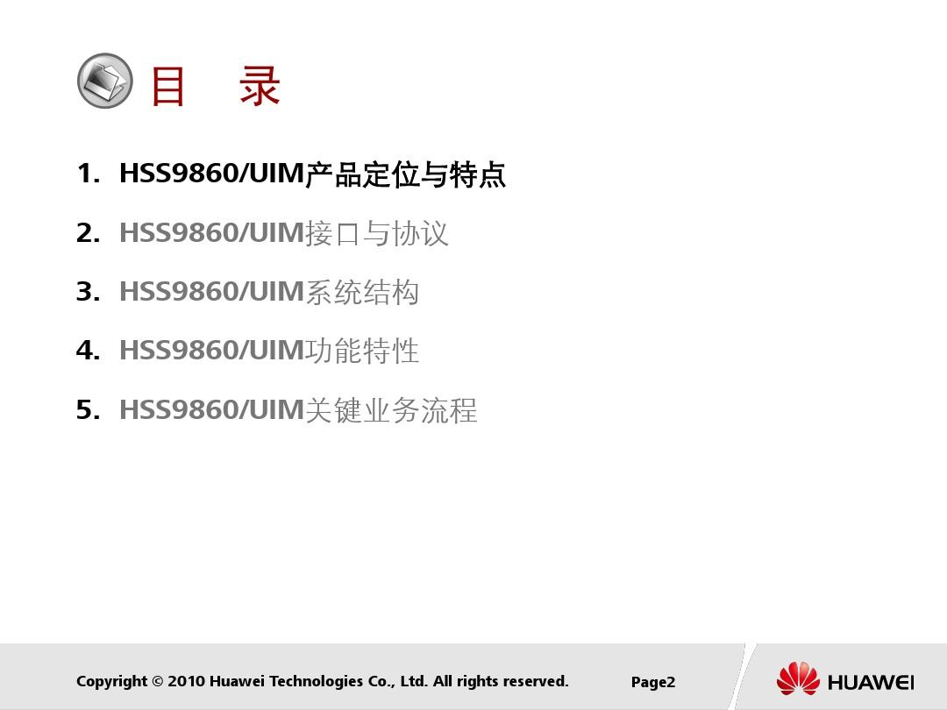

# 一 定位

## 1.1 HSS9860定位

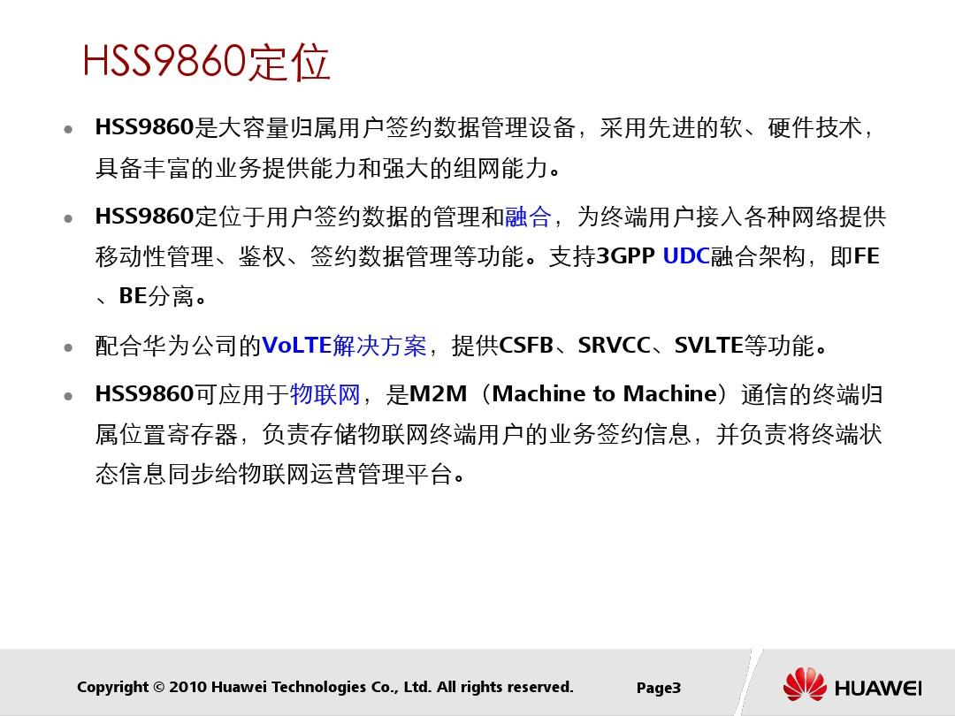

## 1.2 UIM定位

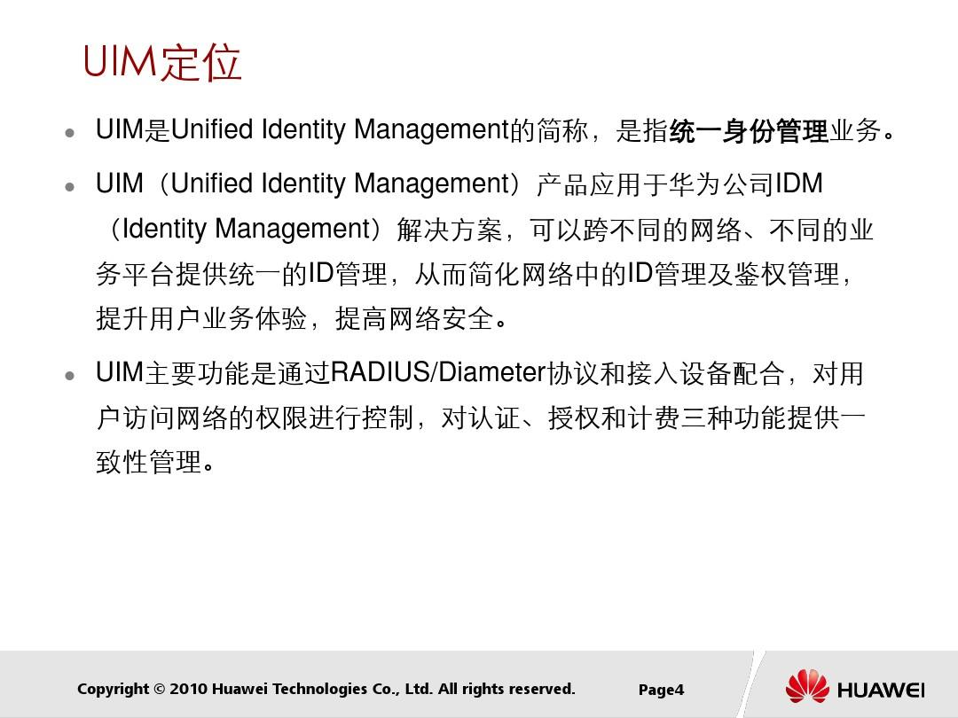

## 1.3 网络位置

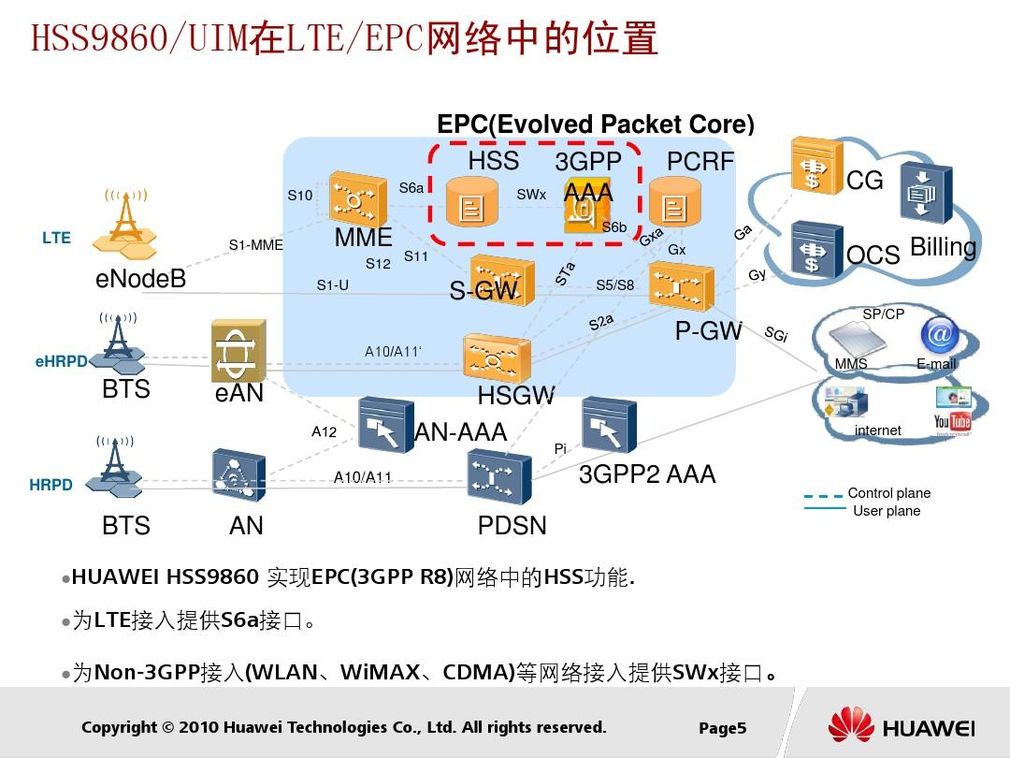

# 二 接口和协议

## 2.1 EPS的业务接口

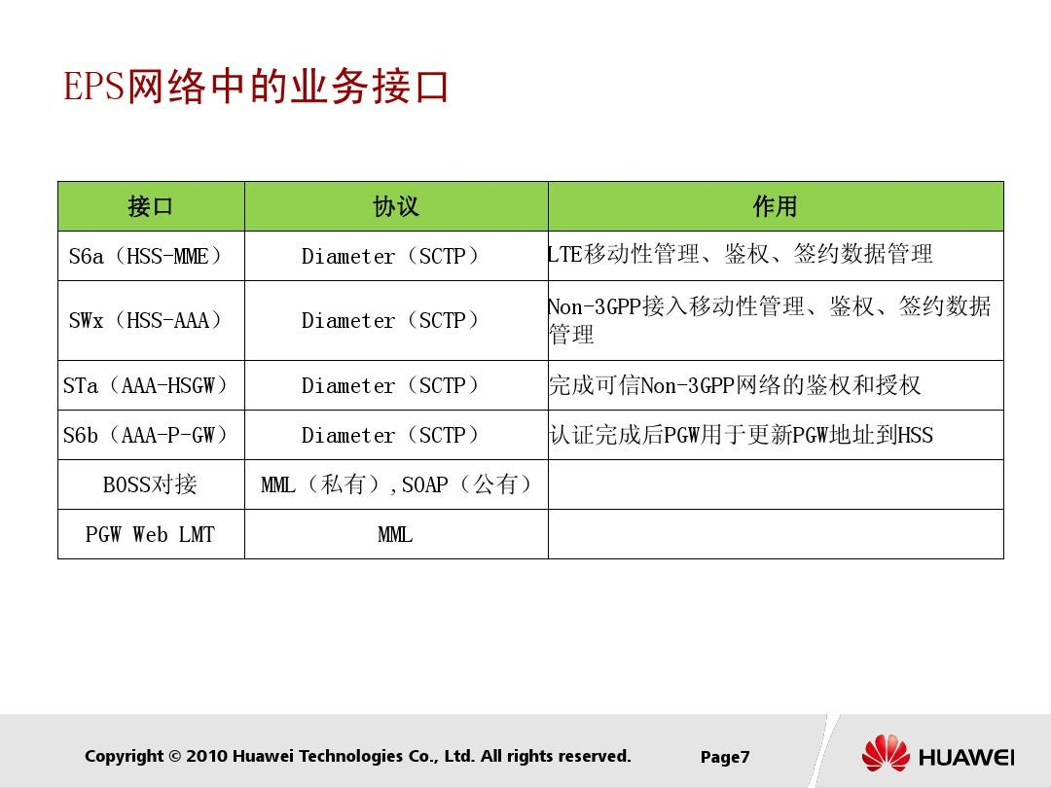

## 2.2 Diameter 协议栈

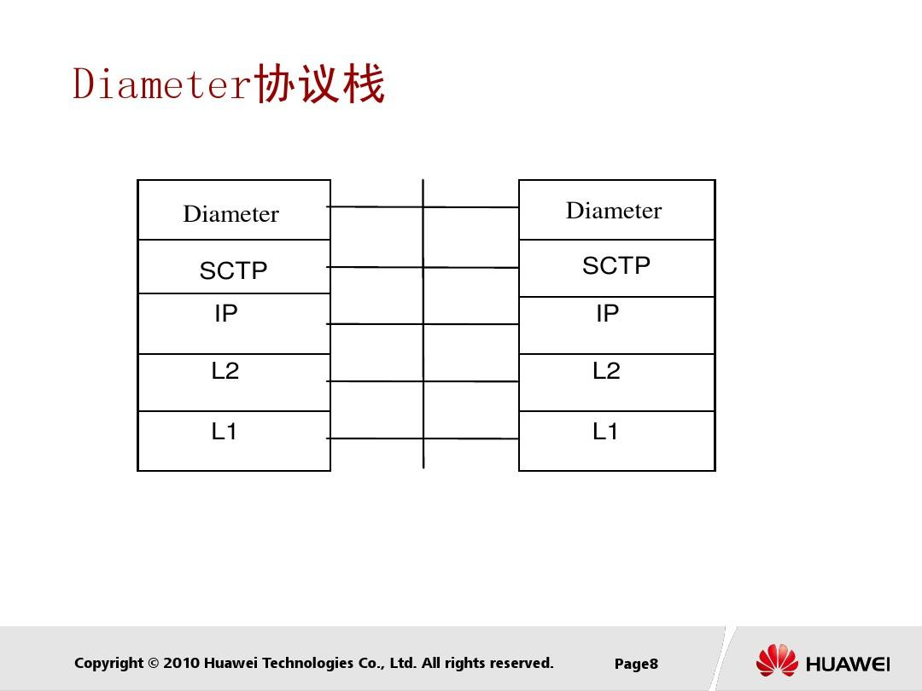

# 三 HSS9860 协议结构

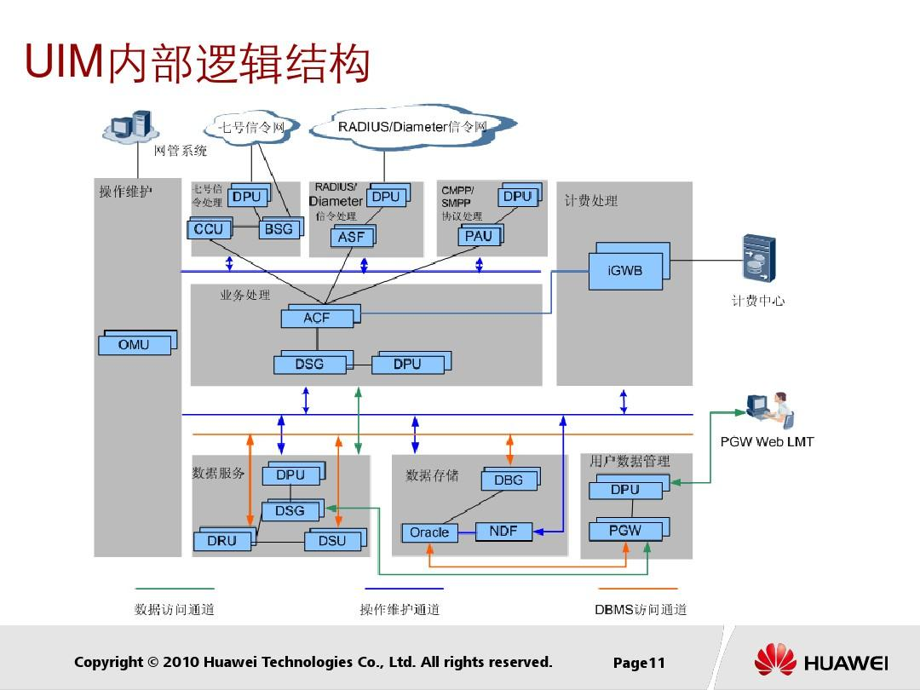

# 四 功能特性

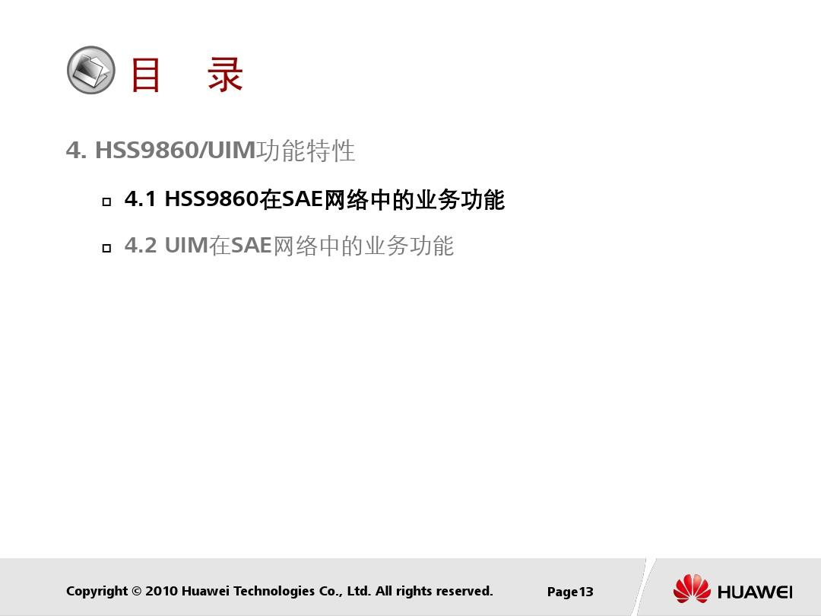

## 4.1 EPS-AKA鉴权（EPS鉴权）

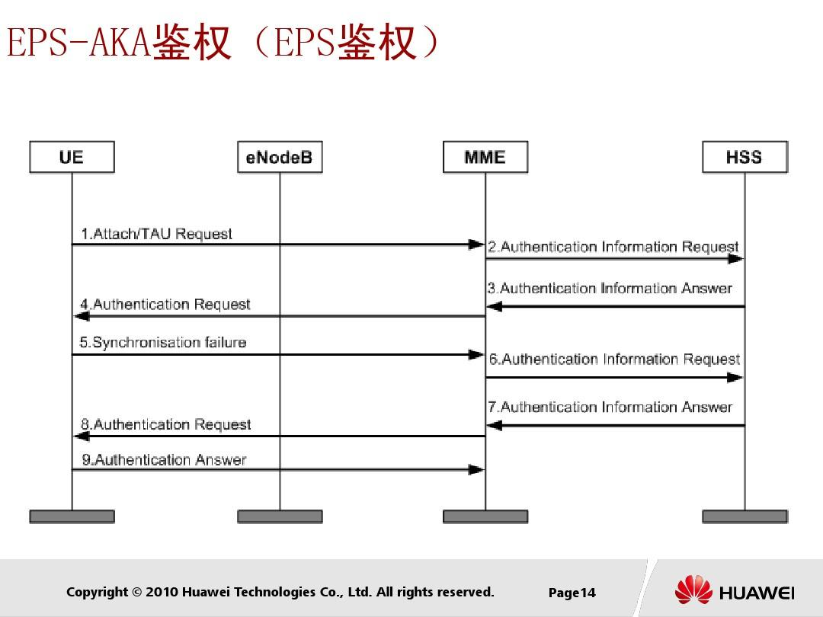

## 4.2 通配APN功能

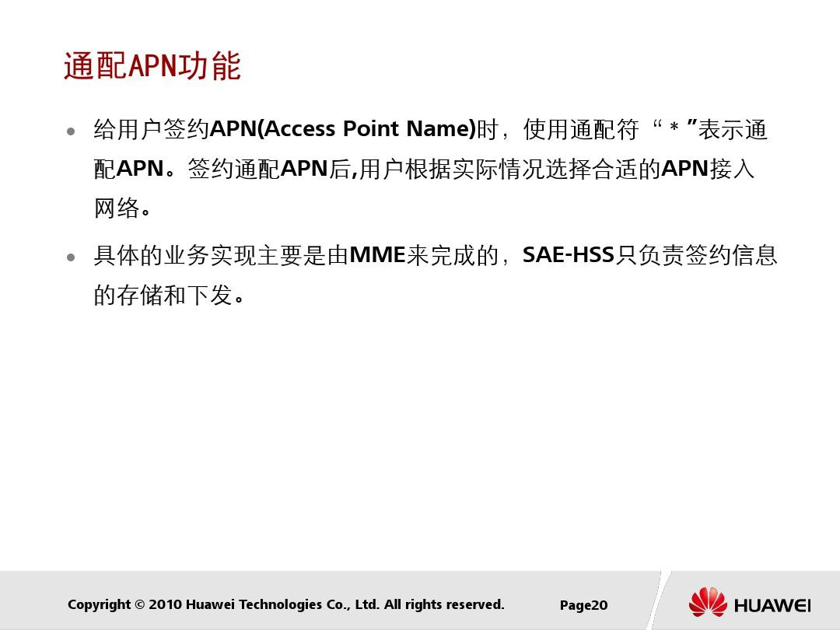

## 4.3 Non-3GPP接入

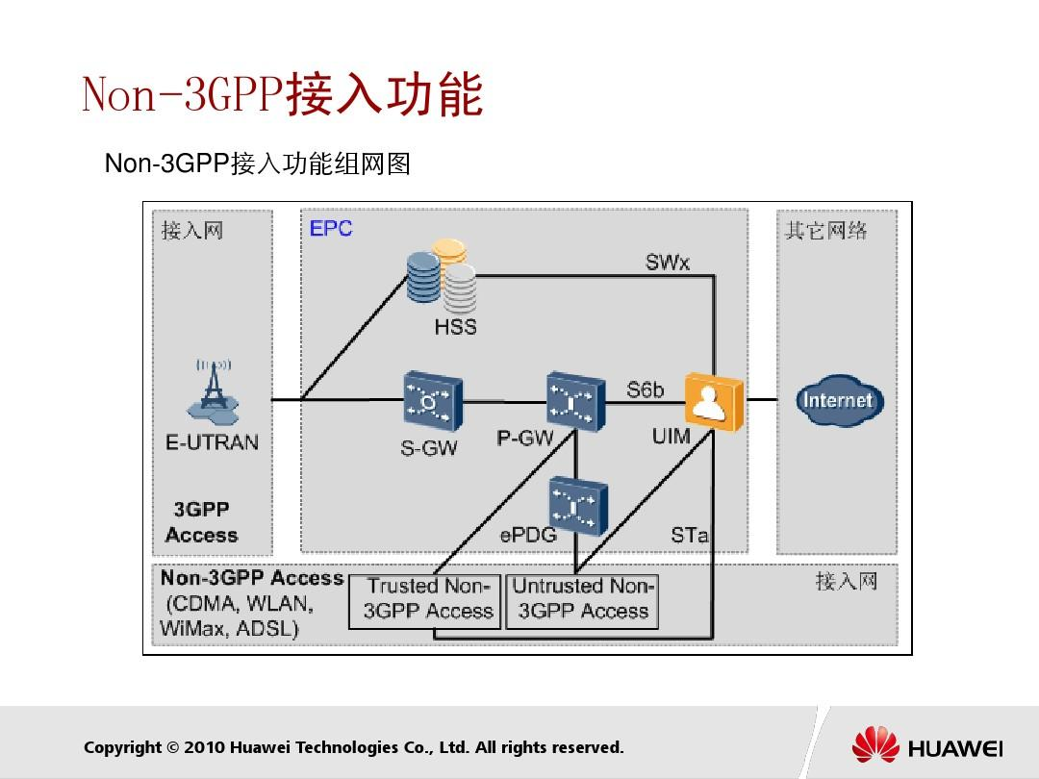

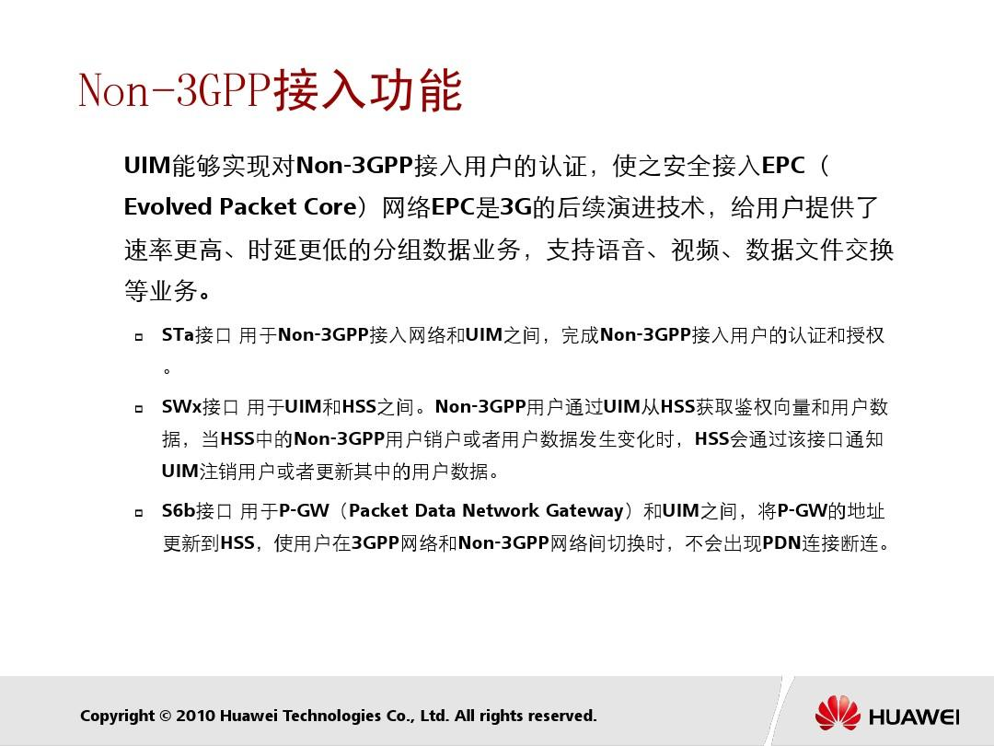

# 五 关键业务流程

## 5.1 S6A接口

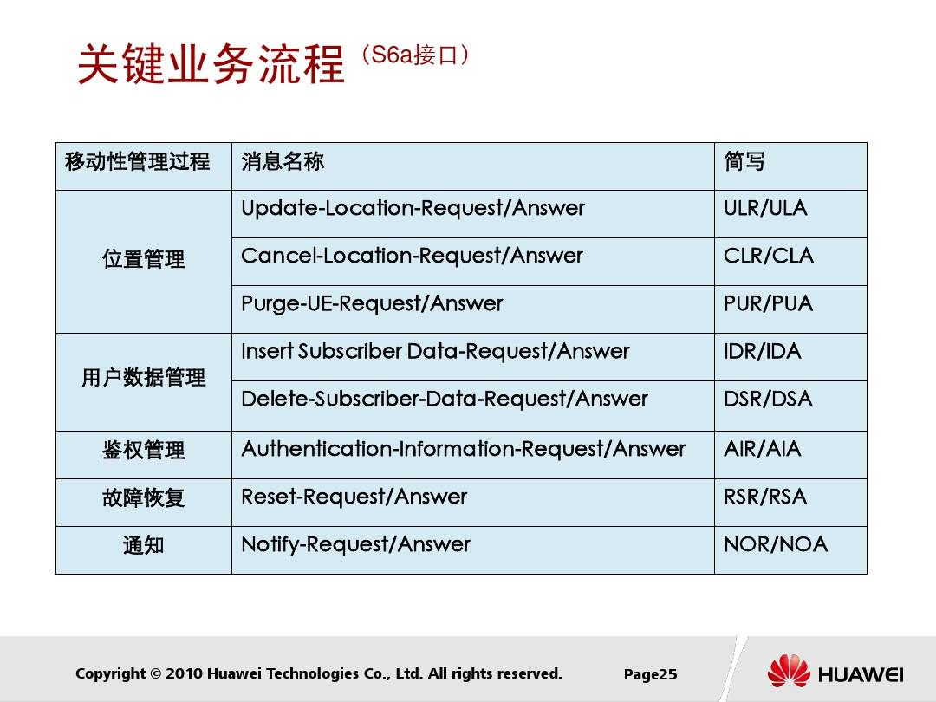

### 5.1.1 鉴权管理 AIR/AIA

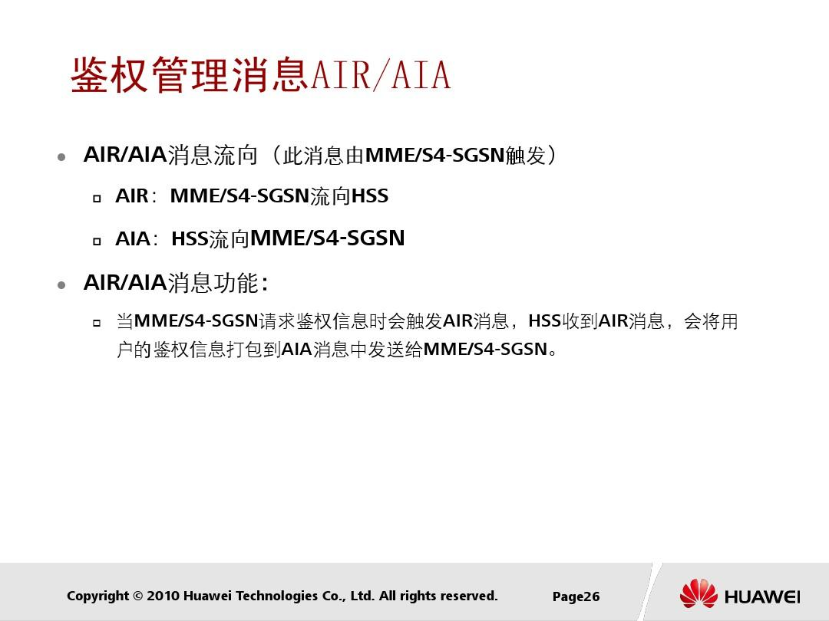

### 5.1.2 位置管理 ULR/ULA/CLR/CLA/PUR/PUA

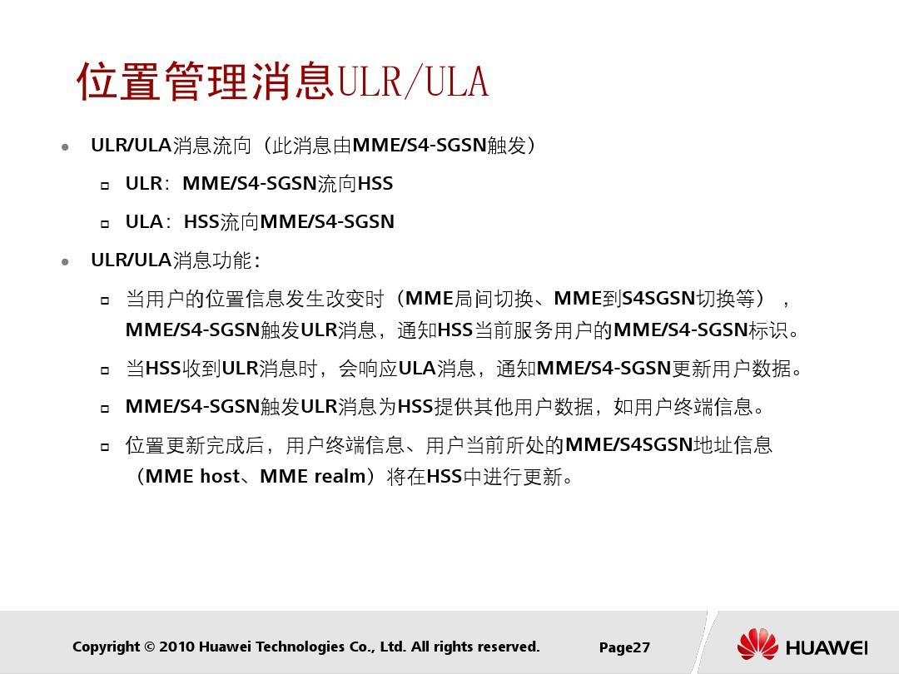

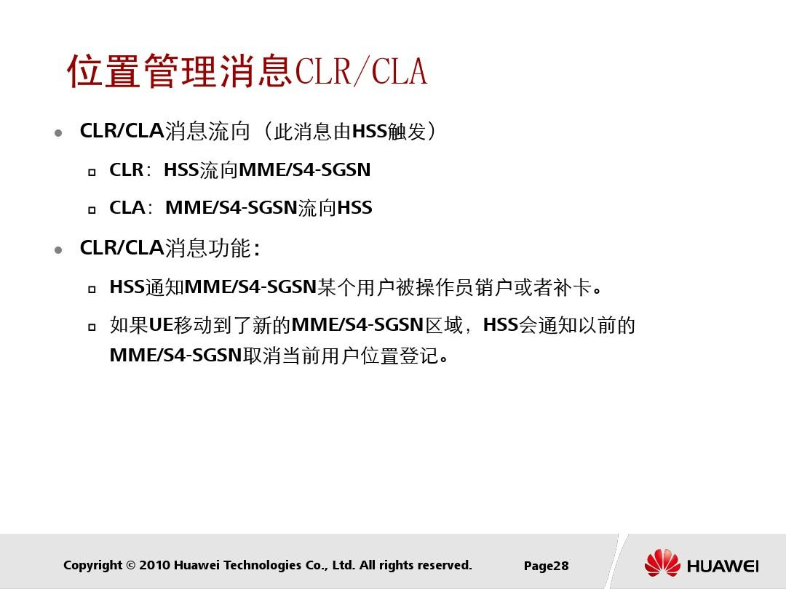

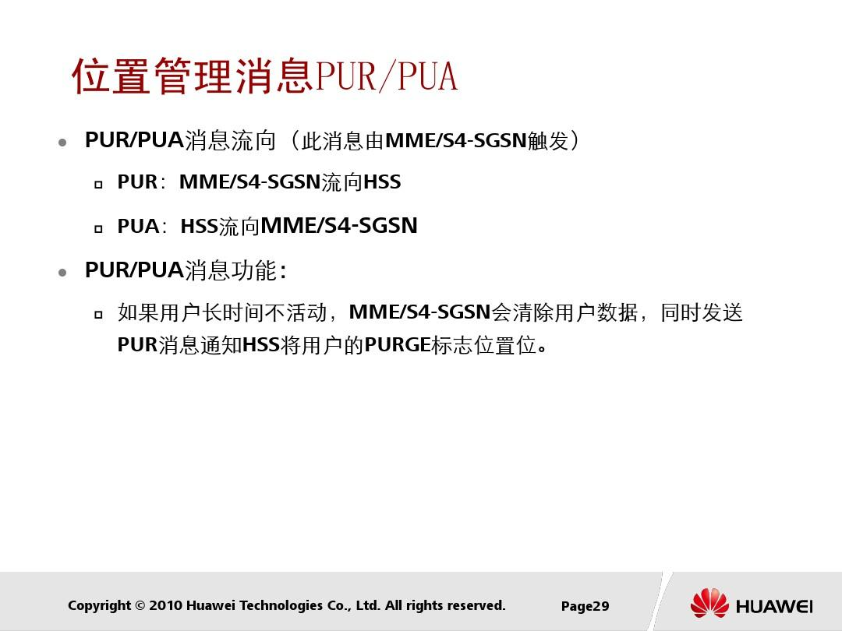

### 5.1.3 用户数据管理IDR/IDA/DSR/DSA

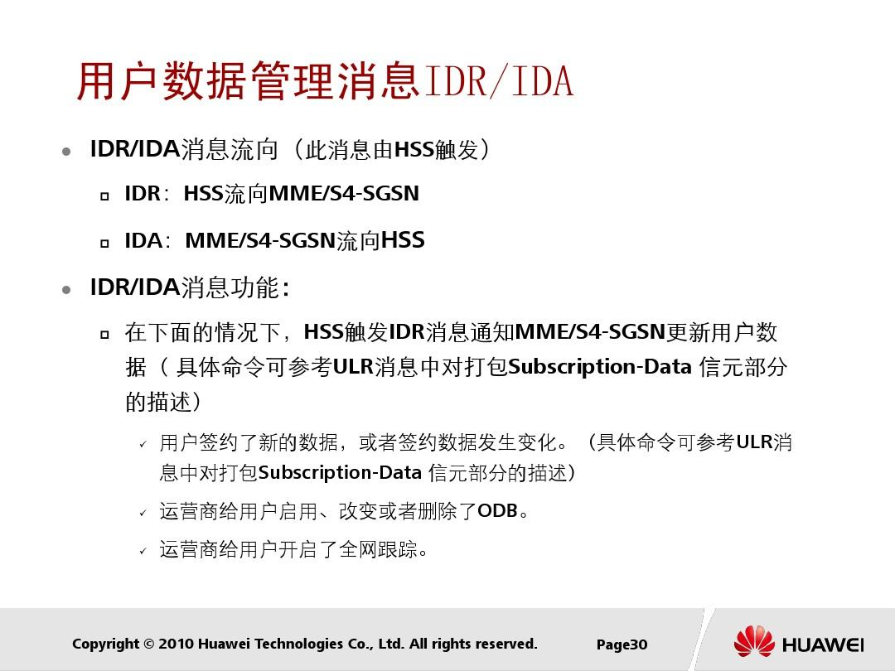

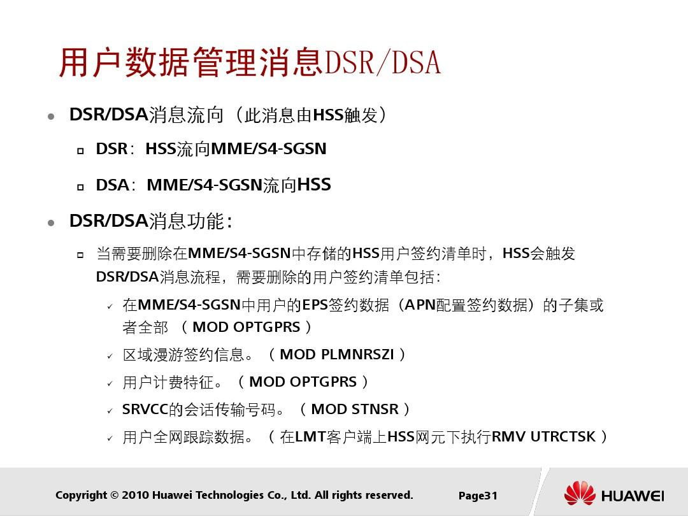

### 5.1.4 故障恢复消息 RSR/RSA

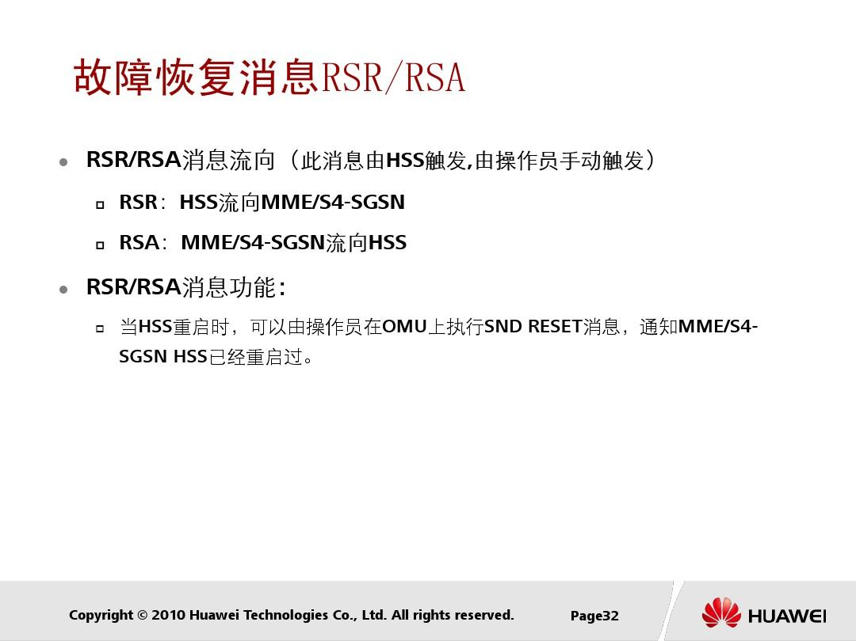

### 5.1.5 通知管理 NOR/NOA

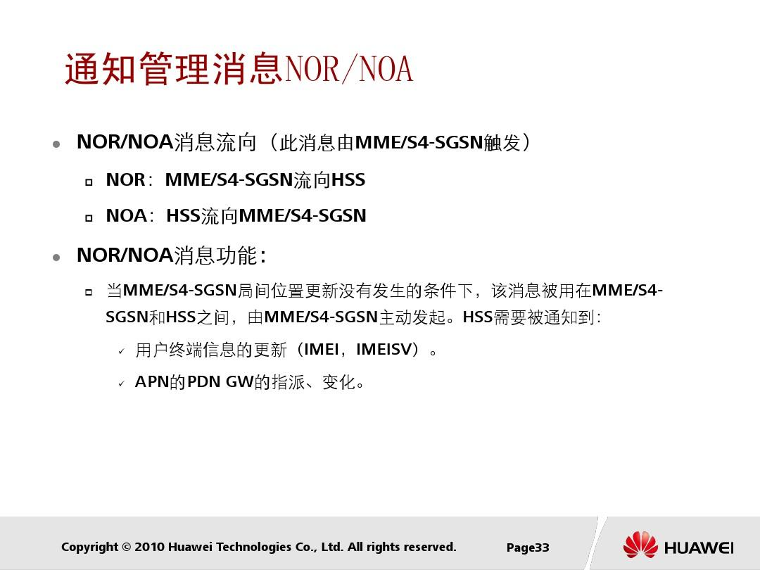

## 5.2 Swx接口

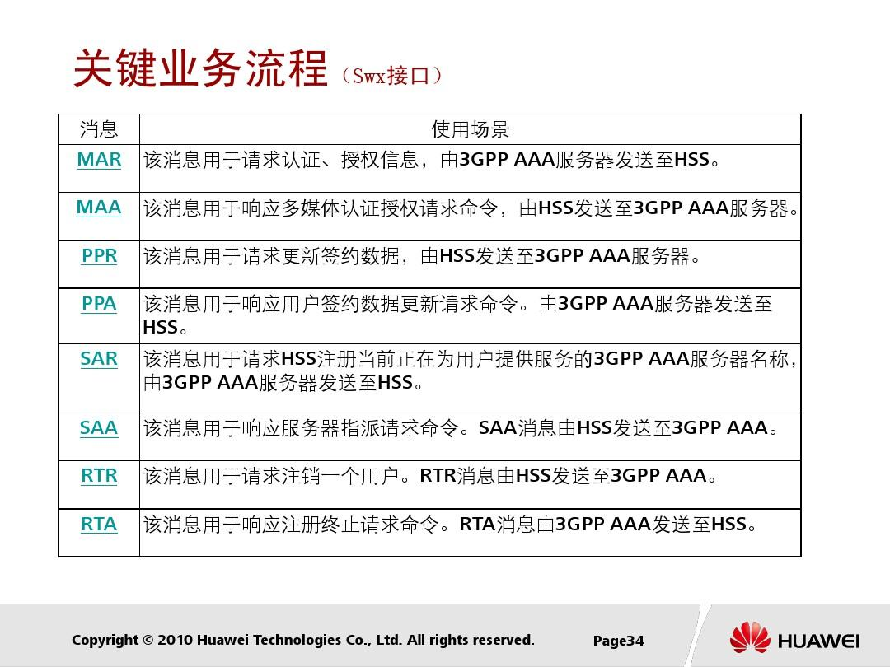

### 5.2.1 Non-3gpp鉴权 MAR/MMA

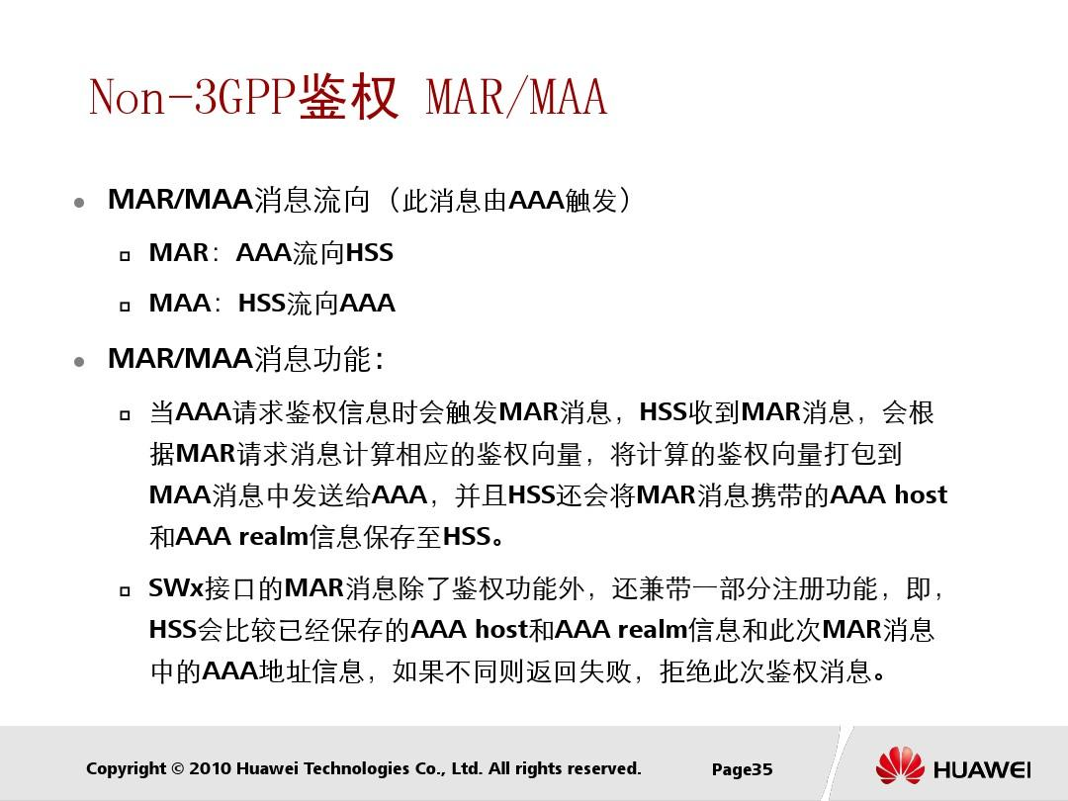

### 5.2.2 Non-3GPP 接入注册 SAR/SAA

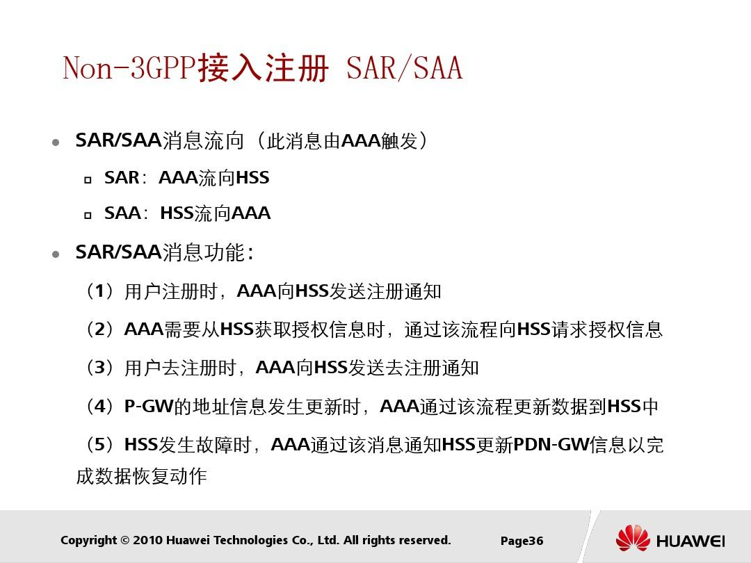

### 5.2.3 签约数据更新 PPR/PPA

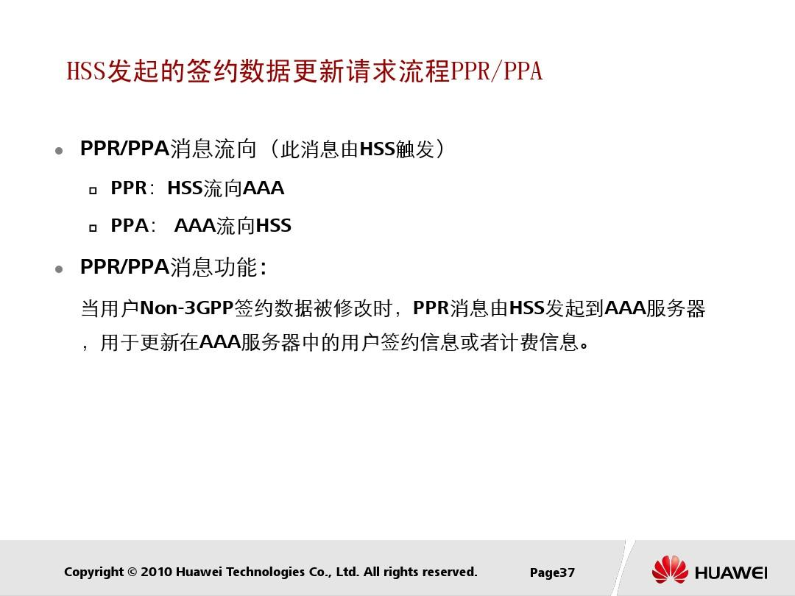

### 5.2.4 撤销注册流程 RTP/RTA

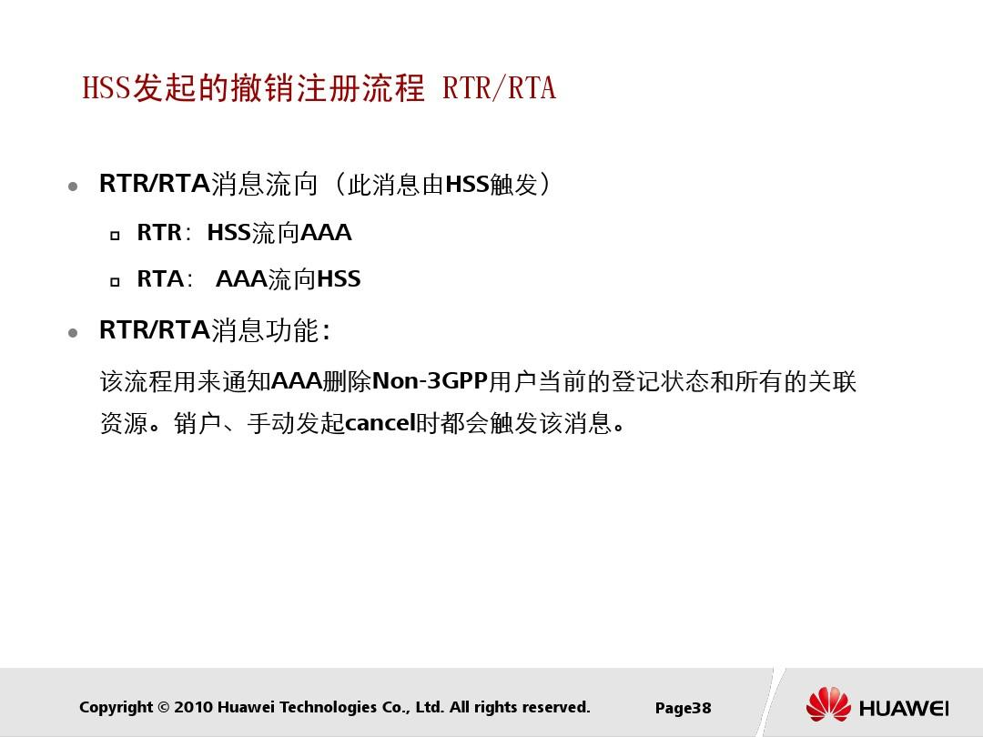

## 5.3 Sta接口

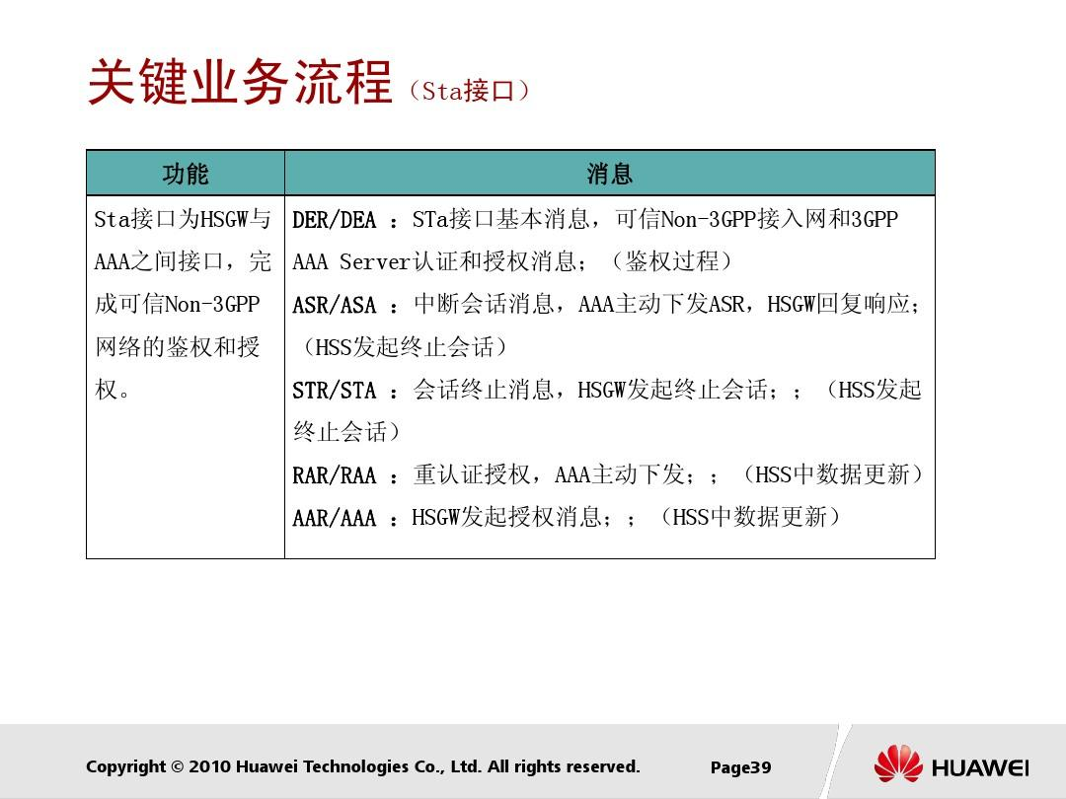

### 5.3.1重现认证RAR/RAA

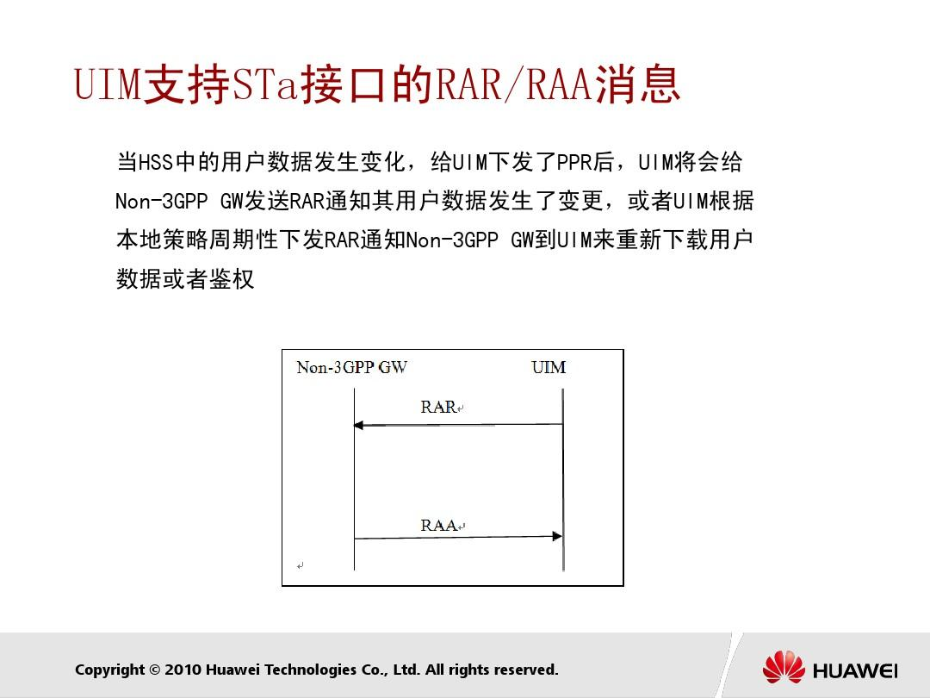

### 5.3.2 AAR/AAA

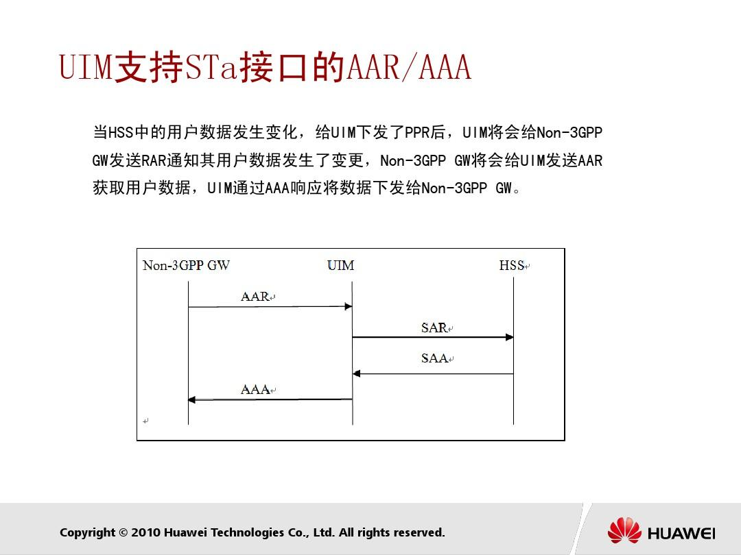

## 5.4 S6b接口

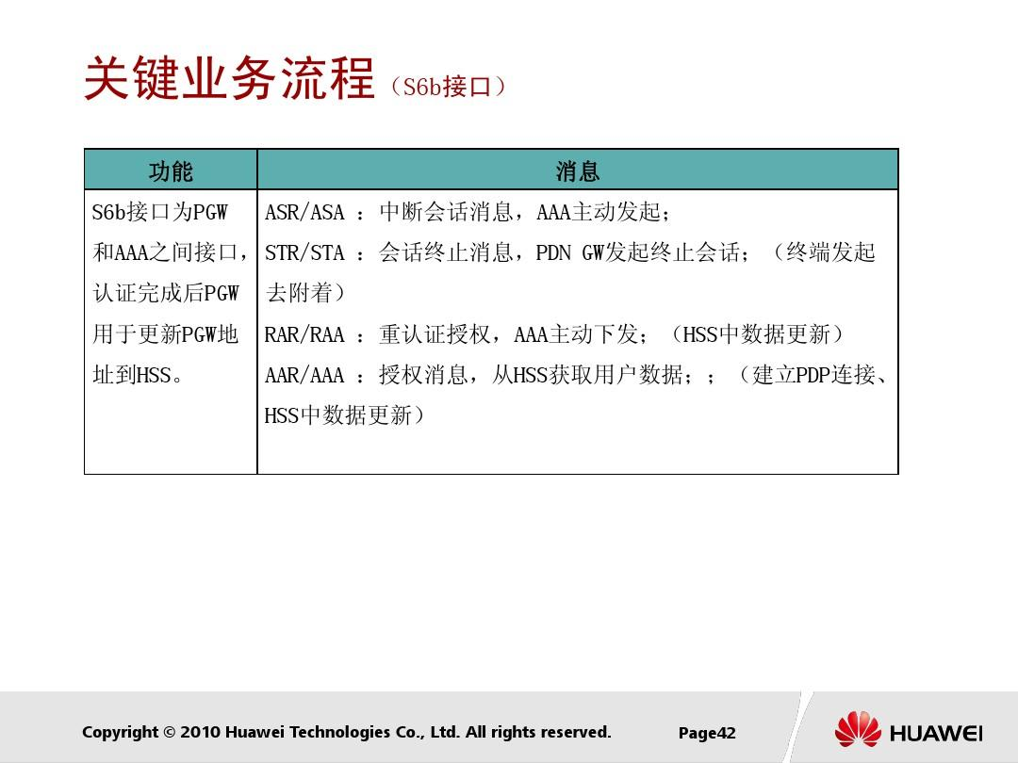

### 5.4.1 ？？？



### 5.4.2 AAR/AAA

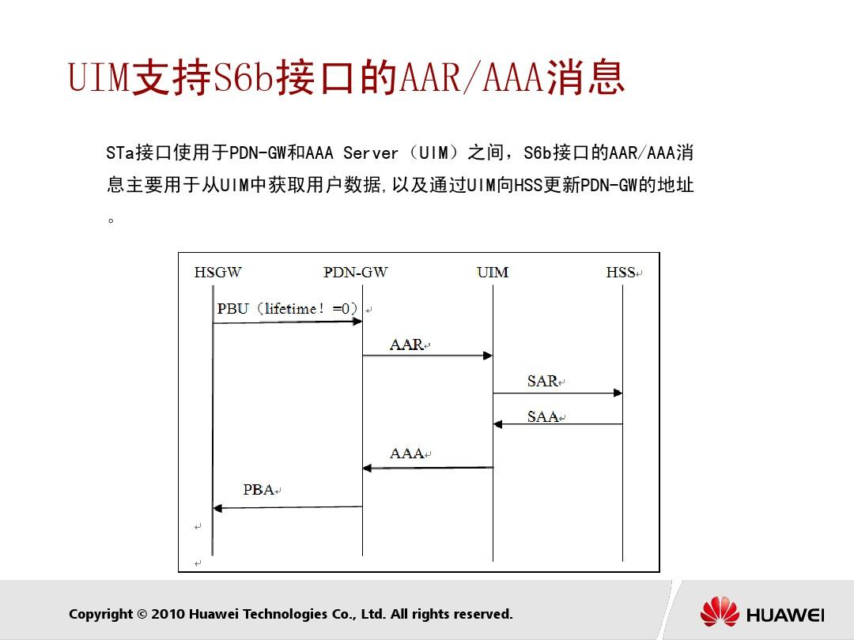

# 六 关键流程过程

## 6.1 EPS-AKA鉴权（EPS鉴权）

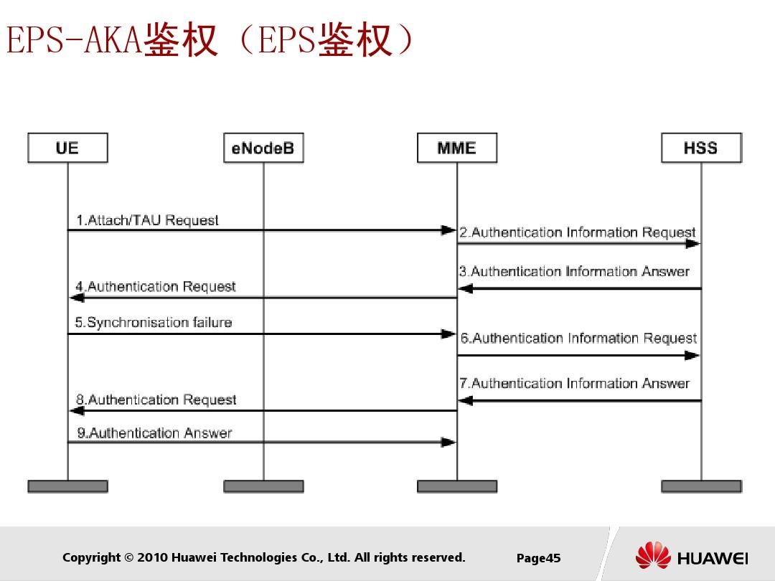

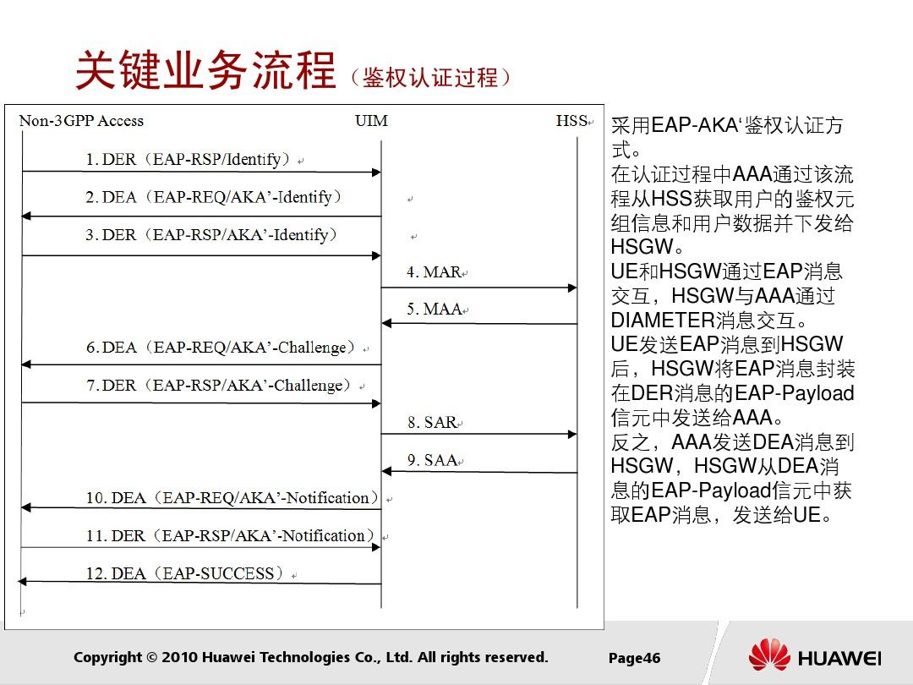

## 6.2 UE attach

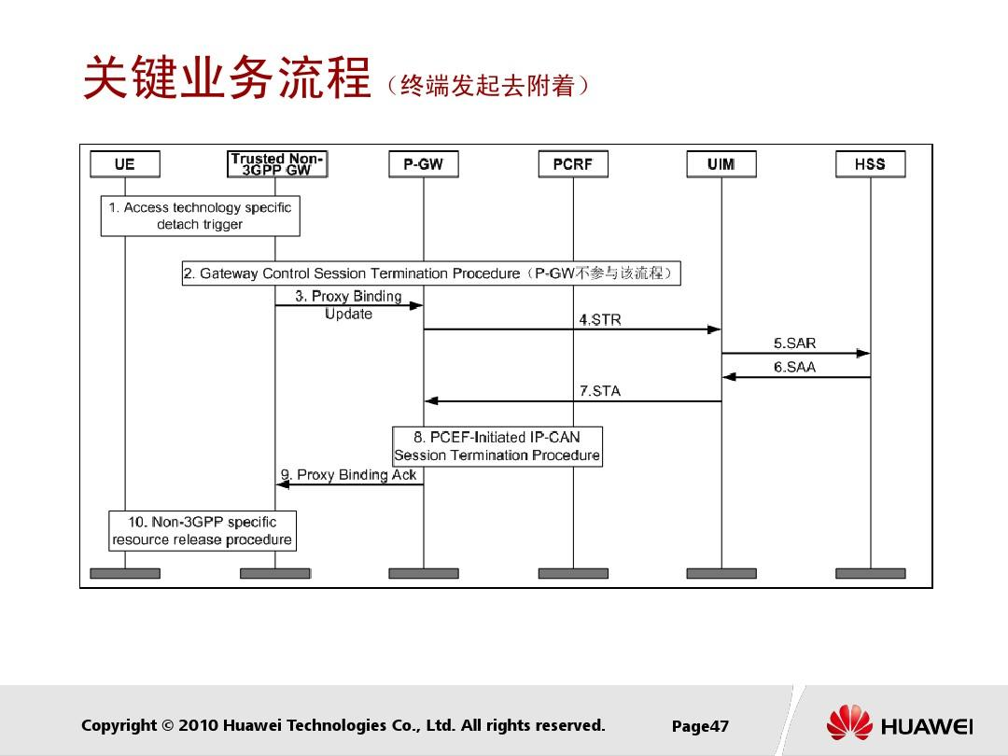

## 6.3 HSS 触发用户数据更新

